高一历史 课题：第4课 专制集权的不断加强

编写 刘军强 翟长征 司海霞 宋新璇 王晓琳 邓中华 审核 邓中华 课型：新授课
【学情调查 情境导入】素养落实 价值立意·素养提升
【主题立意】 中央与地方、皇权与相权的权力分配是一个重要的历史问题,皇权极端加强,权力失去制约,制度丧失活力,社会随之衰落。
【学习目标】
(1)结合所学,构建从汉到元,从中央到地方的古代主要政治制度体系。从整体上理解古代地方政治制度演变的特点。提升学生的时空观念,史料实证和合理解释历史问题的素养。
(2)利用典型材料,理解分析古代加强中央集权的主要方式及实际效果。认识地方权力大小取决于时代的实际情况,没有不变的一定之规可循。
(3)利用史料理解明清君主专制高度加强的背景、特点,并加以分析评价。
(4)权力的集中有其必要性,如有利于统一多民族国家的发展,但权力过分集中长期集权专制,会使制度失去活力,造成社会衰落。
【问题展示 合作探究】
课前预习 课前自学·释疑解惑
知识梳理
一、汉至元时期的地方割据与集权
措施
1.汉武帝的集权措施
(1)背景:刘邦建立汉朝后,在推行郡县制的同时,分封同姓诸侯王引发了王国问题。公元前154年, 采纳晁错的建议着手削藩,引发 “ ”,三个月后平定叛乱。
(2)措施:实行“ ”,强干弱枝,监察地方。
(3)作用:进一步加强了中央集权。
2.宋代加强中央集权
(1)背景
①唐中叶“安史之乱”之后形成藩镇林立的局面。
②唐朝灭亡后又经历了五代十国的割据局面。
③960年 发动陈桥兵变,建立宋朝。
(2)措施
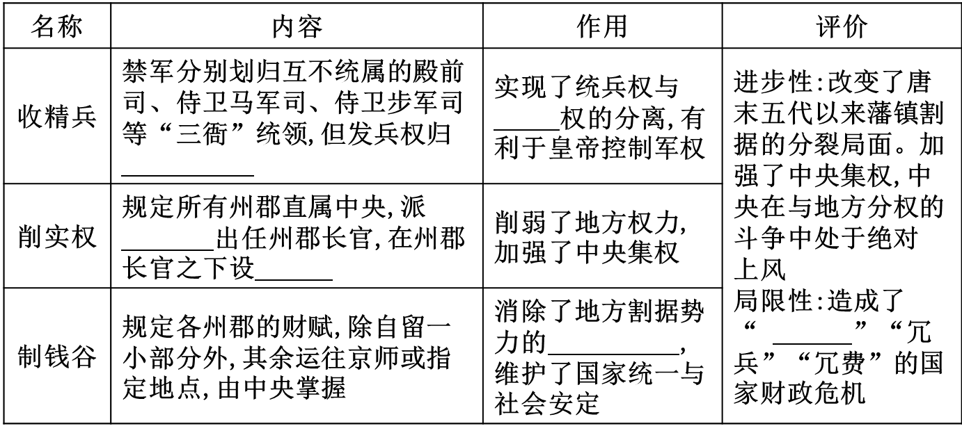

3.元朝行省制度
(1)内容:地方设行省,边远民族地区设宣慰司管理,行省拥有经济、军事
大权。
(2)影响:加强了中央集权,巩固了多民族国家的统一;是中国古代地方行政制度的重大变革,是中国省制的开端。
二、皇权的不断加强
1.明代
(1)废丞相
①原因:明初丞相位高权重,明太祖吸取元朝权贵专权、内乱频繁的教训。
②措施:明太祖下令裁撤 ,废除丞相,由皇帝掌管六部,直接管理国家
政事。
③影响:实行了1 600多年的丞相制度被废除, 发展到新的高度。
(2)设内阁
①明太祖时期:设立 ,仅备顾问兼协理章奏,不参与决策。
②明成祖时期:正式设立 ,大学士开始参与军国大事的商讨。此后阁臣权力越来越大,获得“票拟”权。
2.清代:设立军机处。
(1)背景
①清初设立内阁,负责处理日常事务;重要的军国大事由满洲贵族组成的
处理。
② 年间,为处理西北的紧急军务,设立军机处。
(2)职权:最初只参与处理军务,后来可以参与处理内政外交、制定军政大计、审理重大案件等机要政务。受皇帝召见,只能 。
(3)影响
①简化了处理政务的手续,提高了清王朝的行政效率。
②完全听命于皇帝,是 高度发展的重要标志。
史料探究 主题探究·史料教学
探究主题1 地方行政制度是古代中国政治文明的重要组成部分
材料一 (秦)郡县官吏统统由享受俸禄的职业官僚担任,任免权集中于中央。……郡守掌行政,郡尉掌军事,郡监御史掌监察。……郡县官必须服从朝廷的统一调动。官员调任官职,不得携带旧部属吏。每年正月“大课”,中央考课郡守,郡守考课县令长。
——李治安主编《唐宋元明清中央与地方关系研究》
材料二 西周的封建是层层分封,而汉代封建只有一层分封,诸侯王国以下依然是郡县制,每个王国领有三四郡、五六郡不等。除了诸侯王以外,刘邦又分封萧何、张良等一百多位功臣为列侯,建立侯国,这些侯国的地位与县相当,但直属中央。因此,汉代封建只是郡县制的变形,并没有完全回到西周封建的道路上去。——周振鹤《中国地方行政制度史》
材料三 行省实行群官负责和圆署会议制,行省官员通常由左丞相、平章、右丞、左丞、参知政事等六七人组成。……无论行政、财政、军事、司法诸事权,朝廷总是在直接掌握某些基本权力(如主要军队、官吏任用等)的同时,把相当一部分权力分寄于行省,然后借行省集权于中央。显而易见,元行省制中央集权是秦汉以来郡县制中央集权模式的较高级演化形态。
——李治安《元代行省制的特点与历史作用》
【问题】 (1)据材料一,概括秦朝郡县制度的主要内容。
(2)据材料二,指出汉初实行的地方行政制度,说明“汉代封建只是郡县制的变形”的理由。
(3)据材料三和所学知识,为什么说元行省制中央集权是“秦汉以来郡县制中央集权模式的较高级演化形态”?

探究主题2 君主专制的加强
材料一 (明朝)大学士叶向高言:我朝阁臣,只备论思顾问之职,原非宰相……百凡皆奉圣断,分毫不敢欺负。部务尽听主者,分毫不敢与闻。
——《明神宗实录》
材料二 其内外臣工所奏事经军机大臣定议,取旨密封,递送亦如之。内而六部、卿寺暨九门提督、内务府太监之敬事房,外而十五省……迄于四裔诸属国,有事无不综汇。
——[清]梁章钜《枢垣记略》
【问题】 (1)根据材料一,概述明朝内阁制度的特点。
(2)根据材料二,分析军机处的特点。
(3)根据上述材料,概括明朝内阁大臣和清朝军机大臣的地位和职能的相
同点。

【达标训练 巩固提升】
一、选择题
1.汉景帝中元六年(前144年),梁孝王刘武薨,景帝“立梁孝王子明为济川王,子彭离为济东王,子定为山阳王,子不识为济阴王”。梁国由此一分为五,封四侯。汉景帝的做法( )
A.扩大了地方王国势力 B.废黜了梁国的王国地位
C.有利于加强中央集权 D.结束了郡、国并存局面
2.如图是一幅残缺的中国古代“地方机构示意图”,请依据留存信息,判断该图反映的朝代是( )
A.唐代 B.宋代 C.元代 D.明代
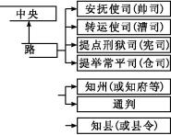
3.(2017·山东济南期末)《剑桥中国明代史》指出:胡惟庸的权力不断膨胀,这促使御史韩宜可在御前当面攻击胡惟庸及其盟友。告发胡惟庸等人不忠于皇上,僭越皇权。材料反映的是( )
A.相权与皇权的矛盾 B.明初社会矛盾的激化
C.中央与地方的矛盾 D.宰相废除的根本原因
4.《明史》载:“(内阁)地居近密,而纶言批答,裁决机宜,悉由票拟,阁权之重,偃然汉、唐宰辅,特不居丞相名耳!”这句话指的是( )
A.明朝的内阁就是宰相
B.明朝宰相虽无其名却有其实
C.明朝内阁承担了宰相的职能
D.明朝的内阁虽权力大,但没有承担起宰相的职能
5.(2017·山东青岛期中)清朝一机构离皇帝寝宫仅50米距离,为严格保密,该机构中的听差皆拣选十五岁以下不识字的幼童充任,而且还有专派的御史往复稽查,不准任何人窥探。该机构人员精干,只能“跪奏笔录”,该机构的设置( )
A.对皇权形成一定制约 B.解决了君相之间的矛盾
C.完善了中枢权力体系 D.适应了皇帝集权的需要
二、非选择题
6.阅读下列材料,回答问题:
材料一 丞相者,朕之股肱,所与共承宗宙,统理海内,辅朕之不逮以治天
下也。
——《汉书·孔光传》引汉哀帝语
材料二 以天下之广、四海之众,千端万绪,须合变通,皆委百司商量、宰相筹划,于事稳便,方可奏行。岂得以一日万机,独断一人之虑也。
——《贞观政要》引唐太宗语
材料三 自秦始置丞相,不旋踵而亡。汉唐宋因之,虽有贤相,然其间所用者,多有小人,专权乱政。今我朝罢相,设五府、六部、都察院、通政司、大理寺等衙门,分理天下庶务,彼此颉颃,不敢相压。事皆朝廷总之,所以稳当。
——《皇明祖训》
(1)据材料一、二、三,分别指出汉、唐、明朝统治者对丞相的态度。
(2)汉、唐、明朝统治者对丞相的态度有无本质区别?请说明理由。
(3)统治者对丞相的态度在明朝发生根本性的转变,这对中国社会发展造成了怎样的影响?

【知识梳理 归纳总结】自主构建
【预习指导 新课链接】见下一学案

